Ysgol Mynydd Bychan
‘O’r fesen derwen a dyf’
Llawlyfr Ysgol
Cyhoeddwyd Mehefin 2019

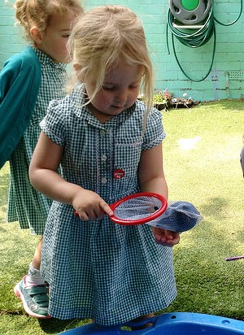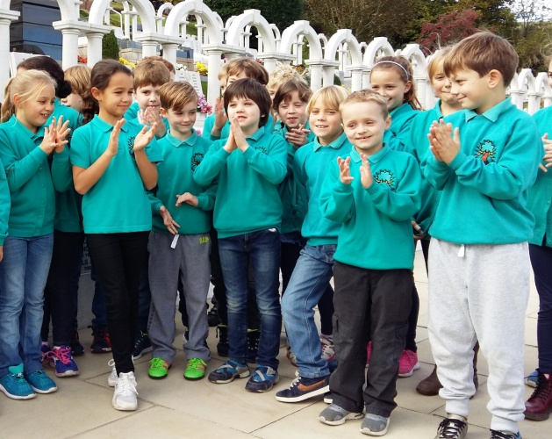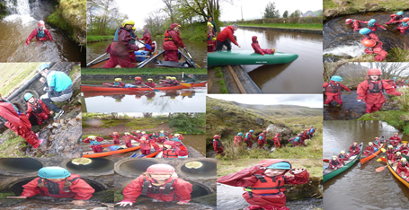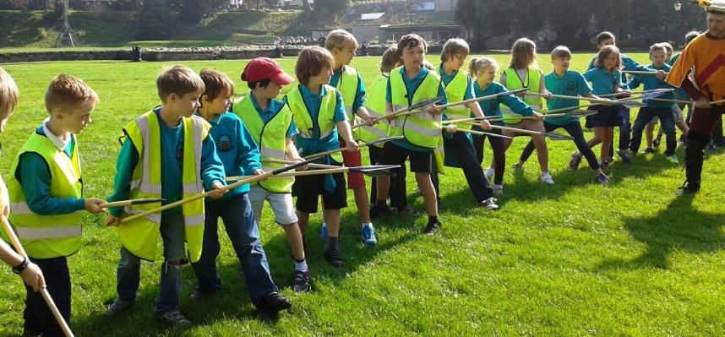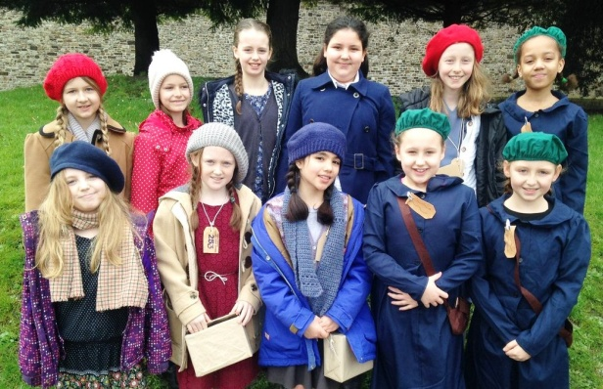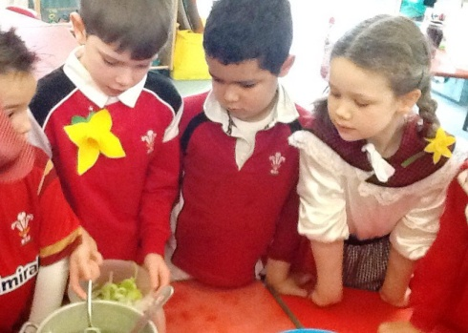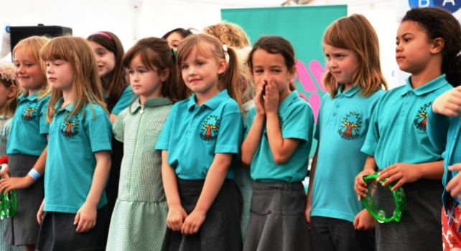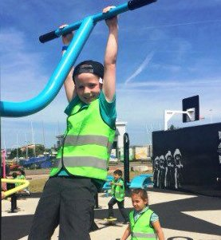

Page
Cynnwys
Croeso gan ein Pennaeth |  | 1
Estyn: golwg annibynnol ar yr ysgol |  | 1
Cysylltwch â ni |  | 2
YSGOL MYNYDD BYCHAN |  | 2
Ein hysgol |  | 2
Ein harwyddair |  | 2
Bwrdd Llywodraethol yr ysgol |  | 3
Dysgu trwy’r Gymraeg |  | 3
Cefnogi datblygiad iaith eich plentyn |  | 3
Adnoddau defnyddiol |  | 4
Derbyn disgyblion |  | 4
Meithrin |  | 3
Derbyn |  | 4
Disgyblion yn ymuno yn ystod y flwyddyn addysgiadol |  | 5
Diwrnod ysgol | 5
Amserlen | 5
Presenoldeb |  | 5
Dyddiadau’r tymor a diwrnodau hyfforddiant mewn swydd |  | 6
Clwb Brecwast |  | 6
Clwb ar ôl ysgol |  | 6
Ein Meithrin |  | 6
Y Cwricwlwm |  | 6
Cerddoriaeth |  | 7
Addysg Grefyddol |  | 7
Datblygiad Personsol a Chymdeithasol |  | 7
Gweithgareddau Corfforol |  | 8
Diogelwch |  | 8
Ymddygiad a threfniadau gwrthfwlian |  | 9
Plant sy’n derbyn gofal |  | 10
Disgyblion ag anghenion dysgu ychwanegol |  | 10
Datganiad mynediad |  | 10
Gwisg ysgol |  | 11
Cinio ysgol a bwyta’n iach |  | 11
Prydiau am ddim |  | 12
Polisi codi tâl ac ymweliadau addysgiadol |  | 12
Pontio â’r Ysgol Gyfun |  | 13
Partneriaeth gyda rhieni |  | 13
Cwynion |  | 14
Atodiadau
Atodiad A: Rhestr staff ac aelodau Corff Llywodraethol |  | 15
Atodiad B: Ffigurau Presenoldeb |  | 17
Atodiad C:Canlyniadau cyhoeddiedig: Cyfnod Sylfaen a Chyfnod Allweddol 2 |  | 19
Atodiad Ch: Rhestr polisiau ysgol |  | 22
Atodiad D: Defnydd delweddau digidol / fideo |  | 24
Atodiad Dd: Cytundeb Ysgol / Cartref |  | 25
Atodiad E: Dyddiadau Tymor |  | 27

Croeso gan ein Pennaeth, Siân Evans
Mae dechrau ysgol newydd yn garreg filltir bwysig ym mywyd plant, rhieni a gwarchodwyr . Fel staff ymroddedig, carem estyn croeso i chi a dileu unrhyw bryderon sydd gennych. Estynnwn groeso cynnes i chi gyd. Gobeithiwn y cewch Ysgol Mynydd Bychan yn ysgol fwriadus, hapus, lle mae’r plant a’r athrawon yn cyd-weithio’n hapus gyda’i gilydd.
Fel ysgol gynradd Gymraeg, rydym wedi ymrwymo i ddarparu addysg ofalgar sydd wedi’i gefnogi gan ystod eang o brofiadau dysgu dwyieithog. Pwysleisir meithrin gwybodaeth a deall o ddiwylliant Cymru a meistroli rhugledd yn yr iaith Gymraeg. Mae dwyieithrwydd yn rhan annatod o fywyd yr ysgol. Dywed Estyn, “Mae’r ddarpariaeth ar gyfer hyrwyddo’r Gymraeg a’r dimensiwn Cymreig yn effeithiol iawn ar draws yr ysgol”.
Er bod llawer o'n disgyblion yn dod o gartrefi di-Gymraeg, mae'n bosibl i'r Gymraeg fod yn 'iaith fyw' i'ch plentyn, hyd yn oed os na fyddwch chi'n ei siarad eich hun. Darparwn wybodaeth ddwyieithog i rhieni. Mae yna nifer o ffyrdd y gall eich plentyn ddefnyddio’r iaith Gymraeg tu hwnt i’r dosbarth a’r ysgol.
Er ei bod wedi'i lleoli yn y ddinas, rydym yn falch bod llawer o rieni yn dweud wrthym fod gan Ysgol Mynydd Bychan ymdeimlad clos o ysgol bentref. Credwn fod meithrin cysylltiadau cryf rhyngom ni a chi, ein teuluoedd ysgol, yw’r ffordd mwyaf effeithiol i gefnogi pob plentyn i gyrraedd ei botenisal.
Mae'r canllaw hwn yn amlinellu ein polisïau a'n bywyd ysgol o ddydd i ddydd. Am wybodaeth bellach cysylltwch gyda Swyddfa’r Ysgol: 029 2061 3417 / ysgolmynyddbychan@cardiff.gov.uk. Y ffordd orau o gael ymdeimlad o’n hysgol yw ymweld â ni. Cysylltwch â ni os hoffech ymweld â’r ysgol. Edrychwn ymlaen at gydweithio gyda chi er mwyn sicrhau bod amser eich plentyn gyda ni yn Ysgol Mynydd Bychan yn un hapus a llwyddiannus.
Estyn
Crynodeb o'n hadroddiad arolygu diweddaraf gan Estyn:
“ Mae Ysgol Mynydd Bychan yn gymuned Gymreig ei naws, sydd ag iddi ethos gofalgar a chynhwysol. Mae’n sicrhau cyfle cyfartal i bob disgybl ym mhob agwedd o’i gwaith. Mae’r ysgol yn gosod pwyslais eithriadol o uchel ar gydraddoldeb, amrywiaeth a pharch… Gwna'r rhan fwyaf o ddisgyblion gynnydd da yn eu defnydd o'r Gymraeg yn gyflym ar ôl cychwyn yn yr ysgol ac mae medrau llafar y disgyblion yn gryf iawn yn y Gymraeg a'r Saesneg. Mae’r ddarpariaeth ar gyfer hyrwyddo’r Gymraeg a’r dimensiwn Cymreig yn effeithiol iawn ar draws yr ysgol... Mae'r ysgol yn darparu ystod eang o brofiadau diddorol sy'n ennyn diddordeb disgyblion ac yn eu symbylu i ddysgu'n llwyddiannus.” Adroddiad Estyn, 2015
Mae'r adroddiad arolygu llawn ar gael o www.estyn.gov.wales/provider/6812180

1
Cysylltwch â ni
Ysgol: Ysgol Mynydd Bychan, New Zealand Road, Cardiff CF14 3BR Tel: 029 2061 3417 Ebost: ysgolmynyddbychan@cardiff.gov.uk Gwe: www.ysgolmynyddbychan.cymru
Awdurdod Addysg: Cardiff Council, County Hall, Cardiff CF1 5UW Tel: 029 2087 2000
Ysgol Mynydd Bychan

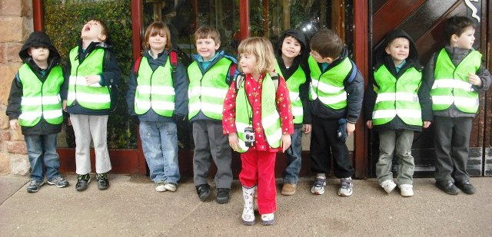
Ein hysgol
Ysgol gynradd sirol yw Ysgol Mynydd Bychan i fechgyn a merched rhwng 3 ac 11 oed. Oddi yma, mae’r plant yn mynd, fel rheol, ymlaen i Ysgol Uwchradd Glantaf.
Agorwyd yr ysgol ym mis Medi 1993 mewn ystafell symudol ar dir Canolfan Addysg Howardian. Sefydlwyd yr ysgol ar ei safle bresennol ar Heol Eglwys Newydd yn 1994. Ar hyn o bryd, mae’n gwasanaethu maesdrefi mewnol dwyrain a gogledd ddwyrain Caerdydd, yn cynnwys Mynachdy, Cathays, Y Mynydd Bychan, Y Rhath, Sblot a’r Bae.
Mae gennym wyth dosbarth, o’r Feithrin i Flwyddyn 6, gyda uchafswm o 30 disgybl ym mhob blwyddyn gyda 32 yn y Feithrin. Ym mis Mai 2019, mae gennym 264 o ddisgyblion ar y gofrestr, sy’n cynnwys disgyblion Meithrin rhan amser.
Gweler Atodiad A am restr staffio.
Arwyddair yr ysgol: O’r fesen derwen a dyf.
‘O’r fesen derwen a dyf’ yw arwyddair yr ysgol. Mae gennym ni weledigaeth gref a chadarn fod gan bob plentyn yr hawl cynhenid i ddysgu gyda’r pwyslais ar ddarparu awyrgylch ble gall ein disgyblion ddatblygu’n addysgiadol, yn ddiwylliannol, yn gymdeithasol ac yn gorfforol. Mae ein diwylliant, ein treftadaeth a’n hanes fel Cymry yn ganolog i’r cwricwlwm a ddarperi, a’r nod yw trwytho’r disgyblion er mwyn sicrhau eu bod yn ymfalchio yn eu Cymreictod. Anelwn at:

• Sicrhau amgylchedd diogel, hapus a gofalgar lle mae pob disgybl yn gallu disgleirio
• Cefnogi disgyblion ar draws eu datblygiad
• Datblygu meddyliau bywiog, chwilfrydig trwy annog rhesymu a dadlau rhesymegol
• Annog sgiliau bywyd fel meddwl a chydweithrediad annibynnol
• Hyrwyddo dwyieithrwydd, gan sicrhau bod y disgyblion yn rhifog ac yn llythrennol yn y Gymraeg a'r
Saesneg
• Cynhyrchu gwerthfawrogiad o iaith a diwylliant Cymraeg
• Hyrwyddo ymddygiad da a pharch
• Cynnig cyfleoedd cyfartal i'r holl ddisgyblion.
2
Y Corff Llywodraethol

Mae gan Fwrdd Llywodraethwyr ddyletswyddau, pwerau a chyfrifoldebau cyfreithiol. Rhaid iddynt weithredu ar y cyd ac ni allant weithredu fel unigolion, gwnant benderfyniadau ynglyn â sut y dylid rhedeg ysgol. Cynhelir cyfarfod o’r Corff Llywodraethol o leiaf unwaith y tymor ac yn ol yr angen. Trefnir cyfarfodydd ychwanegol o’r is-bwyllgorau yn dymhorol

Mae’r Llywodraethwyr yn cydweithio gyda’r Pennaeth i:
- gytuno ar amcanion a gwerthoedd yr ysgol
- benderfynu’r hyn sydd i’w ddysgu
- sefydlu safonau disgyblaeth
- adolygu cynnydd yr ysgol
- gyfweld ac apwyntio athrawon
- benderfynu ar sut i wario cyllid yr ysgol a chymeradwyo cynlluniau datblygu’r ysgol
- roi gwybodaeth i rieni am yr ysgol
- lunio cynlluniau gweithredu i sicrhau gwelliannau yn dilyn arolygon yr ysgol

‘Mae’r ddarpariaeth ar gyfer hyrwyddo’r Gymraeg yn effeithiol iawn ar draws yr ysgol.’
Estyn 2015

Estyn, 2015

Dysgu trwy gyfrwng Cymraeg

Cymraeg yw’r cyfrwng cyfathrebu naturiol ym mhob agwedd o fywyd yr ysgol. Gan fod ein hysgol yn un gynradd Gymraeg, ymdrechwn i ddatblygu a chyfoethogi gwybodaeth y plant o’r iaith Gymraeg a’u hymwybyddiaeth a’u gwerthfawrogiad o’r diwylliant Cymreig.
Disgwylir i’r plant siarad Cymraeg bob amser ac i gadw’r traddodiad o gymdeithas wir Gymraeg o fewn cyffiniau’r ysgol. Yn nosbarthiadau cynnar yr ysgol, trwythir y plant yn y Gymraeg er mwyn sicrhau meistrolaeth o’r iaith yn ieuanc.
Cyflwynir y Saesneg yn anffurfiol yn ystod tymor ola’r plentyn ym Mlwyddyn 2 pan fydd y dosbarth yn paratoi ar gyfer trosglwyddo i Gyfnod Allweddol 2. Nôd yr ysgol yw i’r plentyn gyrraedd ddwyieithrwydd lawn cyn trosglwyddo i’r sector uwchradd. Mae safon y Saesneg yn gyfartal â disgyblion sydd yn siarad uniaith yn unig.
Cefnogi datblygiad iaith eich plentyn
Anogir rhieni sy’n medru’r Gymraeg i siarad â’u plant yn y Gymraeg ar bob achlysur. Sicrha hyn rwyddineb iaith y plant a meithrin eu hunan hyder. 3

Cymhellir rhieni uniaith Saesneg i fynychu dosbarthiadau i ‘ddysgwyr’. Croesawn gydweithrediad rhieni ac os bydd unrhyw rhiant yn dymuno cael gwybodaeth am gyrsiau Cymraeg i oedolion, mae’r wybodaeth ar gael yn swyddfa’r ysgol ac ar ein gwefan. Mae dangos balchder yng ngallu eich plentyn i siarad Cymraeg yn magu eu hunan hyder. Mae llawer o rieni’r ysgol wedi dysgu Cymraeg.
Mae’n bwysig eich bod yn cymryd pob cyfle i gyflwyno’ch plentyn i’r iaith Gymraeg tu allan i furiau’r ysgol e.e clybiau allgyrsiol Cymraeg. Anogwch pobl rydych yn adnabod sy’n siarad Cymraeg i siarad gyda’ch plentyn yn y Gymraeg. Mae dwyieithrwydd yn agor drysau i ddau ddiwylliant gwahanol, mae cyflogwyr yng Nghymru yn rhestru sgiliau iaith Gymraeg yn gynyddol fel rhai hanfodol i lawer o swyddi.
Adnoddau defnyddiol
- www.s4c.cymru/cyw/
- www.bbc.co.uk/programmes/p04d9pps
- Duolingo App neu gwefan https://www.duolingo.com
- welshforadults.cardiff.ac.uk/
- www.meithrin.cymru/welsh-for-the-family/c58/
- www.cwrsmynediad.com/
- Llyfrau: Cant a Mil, Whitchurch Road; Siop y Felin, Whitchurch; Y Caban, Pontcanna
Trefniadau derbyn i’r ysgol
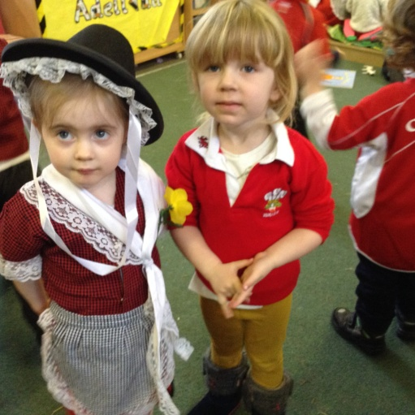
Meithrin
Cysylltwch gyda Chyngor Caerdydd os ydych yn bwriadu ymgeisio am le yn y Feithrin. Derbynir plant i’r Feithrin yn y tymor ar ôl iddyn nhw troi’n 3 mlwydd oed. Y dewis yw 5 bore neu 5 prynhawn yr wythnos. Derbynir plant i’r Feithrin tair gwaith y flwyddyn: ar ddechrau tymor yr Hydref, Gwanwyn a’r Haf.lace
Gweler: www.cardiff.gov.uk/ENG/resident/Schools-and-learning/Schools/Applying-for-a-school-place/Nursery/Pages/Nursery.aspx.
Dosbarth Derbyn
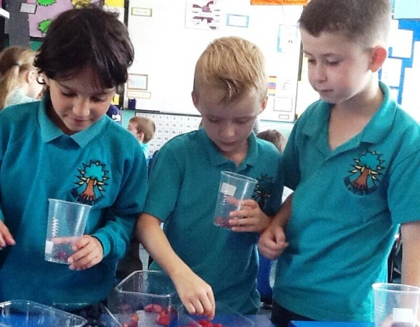
Derbynnir plant yn llawn amser i’r dosbarth derbyn yn y mis Medi ar ôl eu pedwerydd pen blwydd. Gallwch ymgeisio am hyd at 3 ysgol gynradd. Rhaid i chi llenwi ffurflen gais am le yn yr ysgol hyd yn oed os yw eich plentyn yn mynychu’r Feithrin.
Gweler www.cardiff.gov.uk/ENG/resident/Schools-and-learning/Schools/Applying-for-a-school-place/Primary-school/Pages/Primary-school.aspx.
Cardiff Council Admissions: 029 2087 2909.
4

Plant sy’n ymuno ar adegau arall o’u haddysg
Rhoddir y cyfle i blant sy’n dechrau’r ysgol o fewn blwyddyn ysgol arall i ddod i ymweld â’r ysgol a threulio amser gyda’u dosbarth newydd (os y dymunant). Cewch y cyfle i drafod addysg flaenorol ac anghenion eich plentyn gyda’r Pennaeth.

Os yw’r plentyn yn oedran statudol ysgol (h.y yn mynychu ysgol Saesneg yn barod) heb fod yn addysg Gymraeg o’r blaen, ceir y cyfle i fynd i Uned Ymdrochi Sir Caerdydd am dymor neu fwy, 4 diwrnod a hanner yn yr uned iaith ac hanner diwrnod yn ôl yn y ‘fam’ ysgol. Lleolir yr uned ar safle Ysgol Glan Ceubal, Gabalfa.
Diwrnod Ysgol: Derbyn hyd at Fl 6

Derbyn i Fl 2
8:55: Gloch yn canu, dosbarthiadau’n
rhesi ar yr iard
9:00: Cofrestru
9:05: Gwersi
10:15-10:30: Gwasanaeth
10.30 – 10.45 Egwyl
10:45-12:00 Gwersi
12:00-13:00: Cinio
13:00-14:00: Gwersi
14:00-14:10: Egwyl
14:10-15:15: Gwersi
15:15: Diwedd y dydd

Bl 3 i 6
8:55: Gloch yn canu, dosbarthiadau’n
rhesi ar yr iard
9:00: Cofrestru
9:05-10:35: Gwersi
10:35-10:50: Gwasanaeth
10:50-11:05: Egwyl
11:05-12:15: Gwersi
12:15-13:15: Cinio
13:15-15:20: Gwersi
15:20: Diwedd y dydd

Presenoldeb
Mae presenoldeb cyson a phrydlon yn angenrheidiol i addysg yr unigolyn. Edrychir ar absenoldebau disgyblion yn wythnosol; caiff y data ei ddadansoddi a phatrymau absenoldeb eu hadnabod. Bydd yr ysgol yn cydweithio gyda’r cartref a’r Swyddog Presenoldeb i oresgyn unrhyw batrymau neu broblemau absenoldeb. Targed yr ysgol yw 96.2%. Gweler Atodiad C.
Gofynnir i’r plant ddod i’r ysgol yn brydlon. Mae cyrraedd y dosbarth yn hwyr yn anodd i’ch plentyn ac yn amharu ar addysg y dosbarth. Cyfrifir pob plentyn yn absennol os nad yw yn yr ysgol ar adeg cofrestru, absennol heb ganiatâd. Disgwylir i’r plant fod yn yr ysgol erbyn 9.00y.b.
Os oes plentyn yn cyrraedd yr ysgol yn hwyr rhaid i’r rhieni lenwi y gofrestr Hwyr Ddyfodiad. Os bydd plentyn yn absennol o’r ysgol am unrhyw reswm, dylid rhoi gwybod i’r ysgol ar unwaith drwy ffôn neu lythyr. Rydym yn cydymffurfio â pholisi Cyngor Caerdydd, nodir unrhyw wyliau yn ystod y tymor fel absenoldeb heb ganiatâd.

5
.
Dyddiadau tymor a diwrnodau hyfforddiant mewn swydd
Cyhoeddir ddyddiadau blwyddyn ysgol gan Cyngor Caerdydd gweler: www.cardiff.gov.uk/ENG/resident/Schools-and-learning/Schools/Pages/default.aspx. Rydym hefyd yn cyhoeddi’r dyddiadau ar wefan yr ysgol. Neulltuir pum diwrnod bob blwyddyn ar gyfer hyfforddiant mewn swydd i’r athrawon. Diwrnodau wedi tynnu allan o wyliau’r ysgol yw y rhain ac nid diwrnodau addysgu. Ceir manylion o’r dyddiadau mewn da bryd. Bydd un o’r 5 diwrnod i gydweithio gyda’r Ysgol Uwchradd Glantaf ar strategaeth Pontio. Ceir manylion o’r dyddiadau yma mewn da bryd.
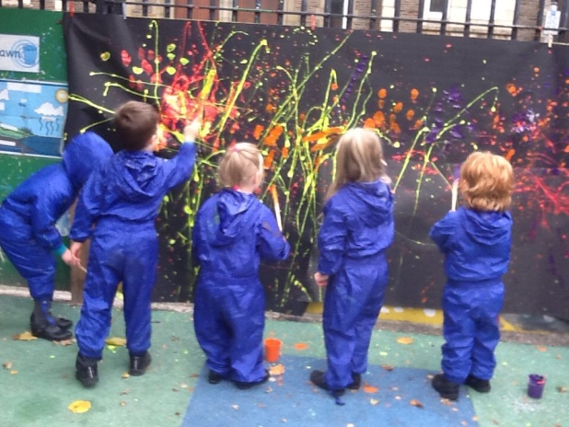
Cyn ac ar ôl ysgol
Clwb Brecwast : Cynhelir Clwb Brecwast am ddim pob bore 8.25y.b – 8.50y.b. Bwriad y cynllun yw hybu iechyd plant a’u gallu i ganolbwyntio er mwyn cynorthwyo â'r gwaith o godi safonau dysgu a chyflawniad. Am resymau Iechyd a diogelwch rhaid i ni gadw at nifer penodol o blant yn ddyddiol.
Hysbysir rhieni ar ddiwedd tymor yr haf ar sut i wneud cais am le yn y clwb brecwast.
Clwb ar ol ysgol: Cynhelir Clwb ar ôl Ysgol yn ddyddiol rhwng 3.15 a 6.00. Cwmni Playworks sydd yn gyfrifol am y clwb. Os am fwy o fanylion cysylltwch â Chwmni Playworks ar 029 2086 4780. Gweler http://playworks-childcare.co.uk/club/ysgol-mynydd-bychan/.
Ein Meithrin
Er bod addysg feithrin yn ddewisol ac mae gennym ni fynedfa ar wahân i'r brif ysgol, mae ein Meithrinfa Cyfrwng Cymraeg yn rhan o Ysgol Mynydd Bychan. Mae llawer o blant sy'n mynychu ein Meithrinfa yn parhau â'u haddysg gyda ni, fodd bynnag, nid yw lle yn ein Meithrinfa yn gwarantu lle yn y Derbyn. Amser Meithrin bore: 9:15 tan 11:45. Meithrin: 12:55 tan 3:25. Mae ychydig o rieni yn defnyddio gofal ‘wraparound’ ar gyfer codi a gollwng eu plant cyn ac ar ôl amser cinio.
Y Cwricwlwm
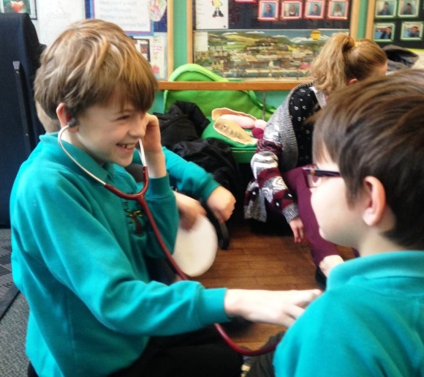
Mae ein haddysgu wedi'i strwythuro o gwmpas gofynion y Fframwaith Llythrennedd, Rhifedd a Chymhwysedd Digidol, Fframwaith y Cyfnod Sylfaen(3 – 7 mlwydd oed) a’r Cwricwlwm Cenedlaethol (8 – 11 mlwydd oed). Cyflwynir dysgu dan wahanol themâu gan roi ystod eang o gyfleoedd i ddisgyblion gyfoethogi eu datblygiad emosiynol, cymdeithasol ac ysbrydol. Mae llais y disgybl yn bwysig iawn. Rhoddir cyfle i'r disgyblion ddweud beth hoffent ddysgu o fewn pob thema.
6

Cyhoeddir fapiau cwricwlwm yn dymhorol fel eich bod yn ymwybodol o’r hyn sydd yn cael eu haddysgu o fewn y thema yn nosbarth eich plentyn. Mae asesu yn rhan o'n trefn ddyddiol, gyda'r disgyblion yn cael eu haddysgu i asesu eu gwaith eu hunain ac eraill. Rydym hefyd yn gofyn iddynt helpu i osod eu targedau dysgu eu hunain.
Yn 2015 nododd Estyn fod gan ein hysgol "systemau cynhwysfawr ar gyfer olrhain cynnydd ... sy'n cael effaith gadarnhaol ar safonau disgyblion."
Rydym yn defnyddio'r asesiadau rheolaidd hyn i gynllunio cam nesaf dysgu pob disgybl. Mae pob disgybl o Flwyddyn 2 i Fl 6 yn sefyll profion cenedlaethol mewn Darllen a Rhifedd bob mis Mai. Byddwch yn derbyn adroddiad sy'n manylu ar sut mae canlyniadau eich plentyn yn cymharu ar lefel ysgol ac yn dangos cynnydd dros amser. Am ein canlyniadau cyhoeddedig diweddaraf Gorffennaf 2018, gweler Atodiad C.
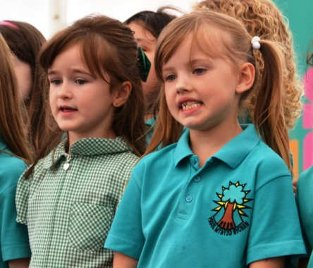
Cerddoriaeth
Caiff cerddoriaeth ei blethu trwy gydol ein gweithgareddau cwricwlwm. O Flwyddyn 3 ymlaen, rydym yn cynnig hyfforddiant offerynnol â thiwtoriaid sy'n ymweld o Wasanaeth Cerdd Caerdydd a'r Fro. Bob blwyddyn rydym yn eich gwahodd i fynychu gwasanaeth dosbarth lle gwelwch chi'ch hun y rôl mae cerddoriaeth yn ei chwarae yn nysgu eich plentyn. Mae gennym ni hefyd gôr ysgol llwyddiannus, gyda'r disgyblion yn cymryd rhan mewn cyngherddau, sioeau, cystadlaethau canu Eisteddfod yr Urdd a Gŵyl Gymreig Tafwyl.
Addysg Grefyddol
Nid ydym yn gysylltiedig ag unrhyw enwad crefyddol. Mae Addysg Grefyddol yn rhan o'r cwricwlwm ac rydym yn cynnal gwasanaethau dyddiol. Rydym yn annog disgyblion i barchu gwerthoedd crefyddol a ffyrdd eraill o fyw trwy ddysgu am wahanol grefyddau gyda phwyslais ar Gristnogaeth. Rydym weithiau'n cymryd disgyblion i ymweld â mannau addoli yn ein cymuned leol. Mae gan rhieni’r hawl i’w plant beidio â derbyn addysg Grefyddol na mynychu’r gwasanaethau. Mewn achosion o’r fath, nid yw’r ysgol yn darparu dim yn eu lle.
. Mae gan yr ysgol ystod eang o adnoddau o ansawdd da. Mae arddangosfeydd o safon uchel ac yn dathlu cyflawniadau'r disgyblion Mae hyn yn ennyn balchder disgyblion yn eu gwaith '
Estyn, 2015

Datblygiad Personol a Chymdeithasol
Mae’r ysgol wedi paratoi Polisi Addysg Ryw a Pherhnsnasoedd er mwyn ateb Adran 404 o’r Ddeddf Addysg (Rhif 2) 1996 sydd yn dymuno bod pob ysgol yn cael polisi a’i bod yn cael ei ddiweddaru’n rheolaidd. Darparwyd y polisi gan yr ysgol mewn ymgynghoriad gyda’r Corff Llywodraethol. Yr amcan yw sicrhau bod pob plentyn yn cael cyfle i ennill gwybodaeth a sgiliau fel arf ar gyfer bywyd oedolyn.
Annogir y plant i feddwl am ofalu amdanynt eu hunain ac am eraill ac hefyd am berthynas rhwng pobl a’i gilydd.
Bydd plant Derbyn i Fl 6 yn derbyn gwersi Datblygiad Personol a Pherthnasoedd sy’n briodol i’w hoedran, fel rhan ehangach o addysg iechyd.
7

Mae gan y rhieni hawl i dynnu eu plentyn allan o unrhyw rhan o’r rhaglen ( Rhan 404 ddeddf addysg 1996). Yn yr achos o gais ysgrifenedig, gwahoddir rhieni i drafod eu gofidiau gyda staff a / neu lywodraethwyr ac fe wneir trefniadau priodol i ymgymryd â dymuniadau’r rhieni.
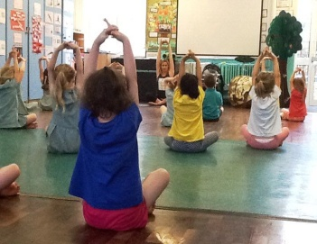
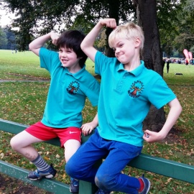
Addysg Gorfforol
Rydym yn canolbwyntio ar ddatblygu hunanhyder, ymwybyddiaeth a rheolaeth symudiadau, yn ogystal â sgiliau chwaraeon y disgyblion. Rydym yn cynnig amrywiaeth o weithgareddau corfforol gan gynnwys gymnasteg, dawns, athletau, gwersi nofio, ac hyfforddiant beicio ffordd i ddisgyblion hŷn.
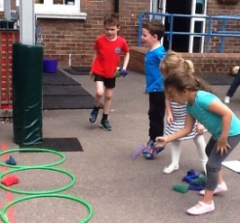
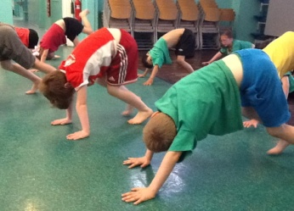
Rydym yn cymryd rhan mewn cystadlaethau rhyng-ysgol gan gynnwys pêl-rwyd, rygbi, pêl-droed, criced a nofio. Rydym yn cynnig clybiau ar ôl ysgol, rhai yn cael eu rhedeg gan staff ac eraill gan ddarparwyr allanol, gan gynnwys pêl-rwyd, pêl-fâs, rygbi, pêl-droed, hoci a dawns. Mae croeso cynnes i chi ddod i’n mabolgampau blynyddol yn y ganolfan athletau dan do genedlaethol.

Diogelwch a Diogeledd
Mae'n hanfodol bod ein disgyblion yn teimlo'n ddiogel yn yr ysgol. Mae cynlluniau gwacáu wedi'u sefydlu mewn argyfwng. Mae ein giatiau wedi'u cloi bob amser. Mae giât y brif fynedfa yn cael ei chloi yn ystod amser egwyl. Rhaid i ymwelwyr lofnodi yn Swyddfa'r ysgol. Mae camerâu diogelwch ar waliau allanol yr ysgol ac ni chaniateir i unrhyw un fynd i mewn i'r adeilad heb ganiatâd. Os bydd eich plentyn yn cael damwain tra yn ein gofal, byddwn yn cysylltu â chi. Mewn argyfwng, os bydd yr ysgol yn methu â chysylltu â rhiant neu warcheidwad, bydd aelod o staff yn mynd â'r plentyn i adran damweiniau ac achosion brys Ysbyty Athrofaol Cymru yn y Mynydd Bychan.
Dywedwch wrthym os oes unrhyw un arall yn casglu eich plentyn gan y byddwn ond yn caniatáu iddo adael gyda rhywun arall os ydych wedi rhoi gwybod i ni ymlaen llaw. Rhowch wybod i ni yn gyfrinachol am unrhyw newidiadau mawr i drefniadau cartref eich plentyn.
Ni chaniateir unrhyw gŵn ar fuarth yr ysgol ar unrhyw adeg.
Mae gennym ddyletswydd gyfreithiol i gyfeirio achosion tybiedig o gam-drin plant at yr awdurdodau perthnasol. Cyhoeddir ein polisi amddiffyn plant ar ein gwefan. Mr Marc Jon Williams yw'r aelod staff dynodedig ar gyfer amddiffyn plant. Y llywodraethwr cyfrifol yw Dr Carys Jones. Dylid codi unrhyw bryderon cychwynnol gyda Mr Marc Jon Williams, neu gyda Chadeirydd y Llywodraethwyr ac Adnoddau Dynol, Neuadd y Sir os yw'r pryder yn ymwneud â'r pennaeth.
Peidiwch â rhannu delweddau na fideo o ddisgyblion eraill ar gyfryngau cymdeithasol. Mae hyn yn cynnwys yn ein gwasanaethau dosbarth, cyngherddau Nadolig a mabolgampau.
8

Mae gennym gyfrif Twitter cyfyngedig. Rydym ond yn defnyddio lluniau disgyblion y mae gennym ganiatâd rhieni ar eu cyfer. Addysgir y disgyblion sut i aros yn ddiogel ar-lein fel rhan o wersi technoleg gwybodaeth. Bob blwyddyn gofynnwn iddynt lofnodi contract defnyddio'r rhyngrwyd yn gyfrifol. Cyhoeddir ein polisi e-ddiogelwch ar y wefan. Gweler Atodiad E
‘Mae’r ysgol yn hyrwyddo datblygiad ysbrydol, moesol, cymdeithasol a diwylliannol y disgyblion yn effeithiol drwy’r ethos gofalgar sy’n bodoli ynddi.’
Estyn, 2015

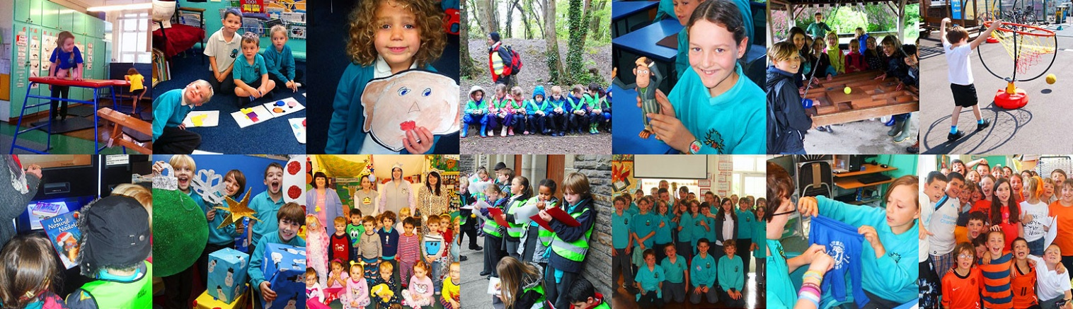
Ymddygiad a threfniadau gwrthfwlio
Un o brif nodau ein hysgol yw bod pob aelod o gymuned yr ysgol yn teimlo eu bod yn cael eu gwerthfawrogi a'u parchu, a bod pob unigolyn yn cael ei drin yn deg. Rydym yn gymuned ofalgar, mae ein gwerthoedd wedi'u seilio ar ymddiriedaeth a pharch i bawb. Mae gan yr ysgol nifer o reolau, ond nid yw ein polisi ymddygiad yn ymwneud yn bennaf â gorfodi'r rheol. Mae'n fodd o hyrwyddo perthnasoedd da, fel bod pobl yn gallu gweithio gyda'i gilydd gyda'r diben cyffredin o helpu pawb i ddysgu. Credwn fod canmoliaeth ac anogaeth yn cynyddu llwyddiant a chymhelliant. Mae'r ysgol yn gweithredu system wobrwyo lle rydym yn ' chwilio am ' ymddygiad da, ymdrech, moesgarwch, caredigrwydd, dyfalbarhad a pharch at eraill. Gweler ein polisi ymddygiad. http://www.ysgolmynyddbychan.cymru/en/rhieni/polisiau/
Rydym yn disgwyl i ddisgyblion ddangos cwrteisi a charedigrwydd. Nid yw bwlio byth yn dderbyniol. Lle byddwn yn cael gwybod amdano, byddwn yn gweithredu ar unwaith i'w atal a byddwn yn cysylltu â chi i drafod y sefyllfa. Ein prif gymhelliad yw diogelu lles emosiynol pob disgybl. Rydym yn cynnal mentrau gwrth-fwlio i atgyfnerthu pwysigrwydd trin pobl eraill â pharch. Gweler ein polisi Gwrthfwlio.http://www.ysgolmynyddbychan.cymru/en/rhieni/polisiau/

9
“ Mae ymddygiad bron pob un yn dda iawn o fewn y dosbarthiadau ac o gwmpas yr ysgol. Dangosant barch at oedolion, ymwelwyr a’u cyfoedion. Mae’r Criw Clên yn ofalgar iawn o eraill ac mae hyn yn cael effaith gadarnhaol ar les disgyblion eraill.”
Estyn Rhagfyr 2015
Plant dan ofal

Bydd disgyblion sy'n derbyn gofal gan rywun heblaw eu rhieni yn cael eu cefnogi a'u trin yr un peth â’u cyfoedion yn ein hysgol ni.i Yr aelod staff â chyfrifoldeb dynodedig am hyrwyddo cyflawniad addysgol plant sy'n derbyn gofal yw Mrs Wendy Wylie.

Disgyblion ag Anghenion Dysgu Ychwanegol

Efallai y bydd rhai plant yn wynebu heriau penodol a all fod yn rhwystr i ddysgu. Ein nod yw sicrhau darpariaeth gynnar er mwyn ceisio datrys unrhyw broblem cyn iddi waethygu, er mwyn i ni allu gweithio mewn partneriaeth â chi i gynllunio'u haddysg a sicrhau bod cymorth addas ar gael.
Ein cydlynydd anghenion dysgu ychwanegol yw Mrs Wendy Wylie. Siaradwch â ni os oes gennych unrhyw gwestiynau neu bryderon.
“Mae’r ddarpariaeth ar gyfer disgyblion sydd ag anghenion dysgu ychwanegol yn gynhwysfawr. Mae’r ysgol yn adnabod anghenion disgyblion yn gynnar iawn ac yn defnyddio ystod eang o strategaethau effeithiol i fodloni eu hanghenion.”
‘Estyn, 2015

Datganiad Mynediad
Mae Ysgol Mynydd Bychan wedi’i ymrwymo i weithio tuag at gydraddoldeb waeth beth fo hil, oedran, rhyw, cyfeiriadedd rhywiol, iaith, anabledd, tarddiad ethnig, cenedligrwydd, crefyddol neu anghredinwyr, cefndir teuluol neu unrhyw nodwedd unigol sydd yn amharu ar gyfleoedd bywyd person. Rydym yn hyrwyddo ymagweddau cadarnhaol tuag at wahaniaeth ac yn meithrin parch tuag at bobl o bob cefndir diwylliannol.
Mae'r ysgol yn hygyrch i'r holl staff, disgyblion a rhieni. Mae ganddi lifft, toiledau anabl a mynedfeydd â rampiau sy'n galluogi pobl i fynd i bob rhan o'r ysgol.
Mae Ysgol Mynydd Bychan yn darparu cwricwlwm eang a chytbwys sy'n cael ei wahaniaethu er mwyn bodloni anghenion a diddordebau pob disgybl gan ystyried unrhyw anableddau.
10
Gwisg Ysgol
Rydym yn annog ein disgyblion i ymfalchïo yn logo a gwisg ysgol ein hysgol. Mae gofyn i bob disgybl o'r dosbarth derbyn i fyny wisgo ein gwisg ysgol. Mae'n ddewisol yn y Feithrin.
Rhaid gwisgo esgidiau ysgol du, dim trainers.
Mae ein gwisg ar gael i'w brynu o'r YC Sports, Crwys Road. Rhowch enw eich plentyn ar bob eitem o’r wisg ysgol.
Mae angen crys-t Llys ar ddisgyblion llawn-amser. Rhieni’r dosbarth Derbyn, byddwn yn rhoi gwybod i chi ym mha Lys y mae’ch plentyn yn perthyn iddo yn nhymor y Gwanwyn. Mae'r crysau-t ar gael o Swyddfa'r ysgol. Mae'r rhan fwyaf o ddisgyblion yn defnyddio bagiau llyfrau Ysgol Mynydd Bychan i gario llyfrau a llythyrau.Mae’r bagiau ar gael o YC Sports.
Am fanylion llawn am ein gwisg swyddogol, gweler www.ysgolmynyddbychan.cymru/en/rhieni/gwisg-ysgol/.
Am resymau Iechyd a Diogelwch a’r ffaith ei fod yn anaddas ar gyfer gwisg ysgol, nid ydym yn caniatau i blant wisgo gemwaith i’r ysgol. Yn ôl yr Awdurdod Addysg Lleol rhaid tynnu pob darn o emwaith yn ystod gwersi Ymarfer Corff a gwersi ymarferol eraill. Os oes gan eich plentyn emwaith yn yr ysgol, eu cyfrifoldeb nhw yw’r gemwaith ar bob adeg.
Ni ddylid wisgo lliw ar yr ewinedd (nail varnish) i’r ysgol.
Gwallt
Fel rhan o’r wisg ysgol, dylir cadw gwallt yn daclus. Dydyn ni ddim yn derbyn steil gwallt eithaf. Dylir cadw’r gwallt yn ôl o’u hwynebau a’u llygaid ac os yw’n hir dylir ei glymu yn ôl.
Cinio Ysgol a Bwyta’n Iach
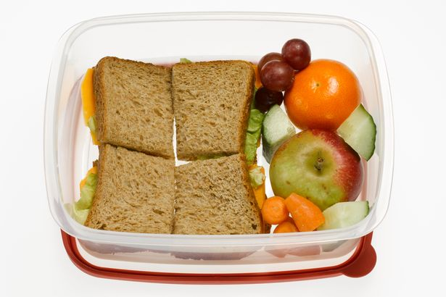
Gall disgyblion amser llawn gael cinio poeth gan Gyngor Caerdydd neu ddod â phecyn cinio. Rhaid archebu cinio ysgol ymlaen llaw gyda thaliad yn Swyddfa'r Ysgol ar fore dydd Gwener, neu gall eich plentyn ddod â'r arian i'r ysgol mewn amlen gydag enw’r plentyn ar yr amlen. Ar hyn o bryd mae cinio ysgol yn costio £ 2.50 y dydd.
Unwaith y byddwch wedi penderfynu ar drefniant amser cinio eich plentyn, mae'n rhaid i chi barhau gyda'r trefniant hwn trwy gydol yr wythnos honno. Er mwyn hyrwyddo ein polisi iechyd, gofynnwn yn garedig bod y pecyn bwyd yn cynnwys dewis iach o fwyd a diod.
Gall y plant ddod â ffrwythau i'w fwyta yn ystod amser egwyl. Rydym yn cydnabod pwysigrwydd yfed dŵr yn rheolaidd yn ystod y dydd. Mae perfformiad meddyliol yn gwella trwy yfed dŵr, mae plant yn canolbwyntio'n llawer gwell pan nad ydynt yn dioddef o symptomau dadhydradu - sychedig, blino ac aflonyddwch. Mae gennym ffynnon dŵr yn yr ysgol a chaiff cwpanau eu gosod wrth y sinc ymhob dosbarth. 11
“Mae’r ysgol yn gwneud trefniadau effeithiol ar gyfer hyrwyddo bwyta ac yfed yn iach ac yn darparu amrywiaeth eang o gyfleoedd priodol i ddisgyblion gadw’n heini, fel rhan o’r cwricwlwm a gweithgareddau allgyrsiol.”
Adroddiad Estyn 2015

Prydiau am ddim
Os ydych yn derbyn budd-daliadau neu lwfansau, efallai y bydd gan eich plentyn hawl i brydau ysgol am ddim. Mae disgyblion sy'n derbyn prydau ysgol am ddim yn derbyn yr un dewisiadau bwyd â'r rheini sy'n talu. Dim ond y Swyddfa Ysgol fydd yn ymwybodol bod y teulu yn derbyn prydiau am ddim. Rhoddir cymorth i ysgolion gefnogi'r disgyblion hynny sy'n derbyn prydau ysgol am ddim i gefnogi eu haddysg. Darganfyddwch a ydych chi'n gymwys: http://gov.wales/topics/educationandskills/schoolshome/foodanddrink/freeschoolmeals/?lang=en.
Polisi Codi Tal ac Ymweliadau Addysgiadol
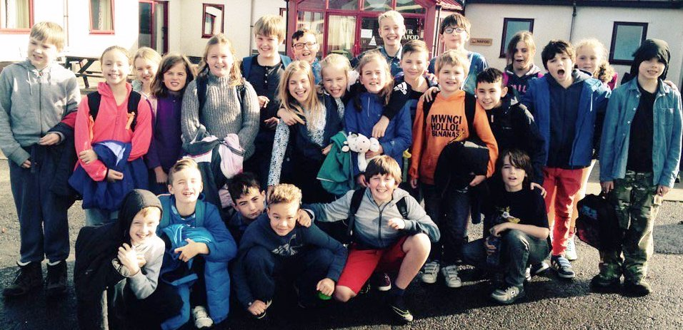
Nid ydym yn codi tāl am weithgareddau a gynhelir fel rhan o'r Cwricwlwm Cenedlaethol neu'r Cyfnod Sylfaen ar wahân i hyfforddiant cerddoriaeth dewisol. O bryd i'w gilydd, rydym yn trefnu teithiau ac ymweliadau i gyfoethogi profiadau addysgol ein disgyblion. Rydym yn eich gwahodd i wneud cyfraniad gwirfoddol tuag at gost y rhain. Lle nad ydym yn cael digon o gyfraniadau i dalu am gostau, efallai na fydd teithiau'n mynd ymlaen. Os yw'ch plentyn yn gymwys i gael prydau ysgol am ddim, efallai y bydd yr ysgol yn talu costau taith. Gofynnwch am fanylion.

Mae ein tripiau blynyddol yn cynnwys ymeliadau preswyl yng ngwersyll yr Urdd yn Llangrannog ar arfordir Ceredigion, Ffermdy Maes y Fron, Abercraf, Cwm Nedd a Storey Arms ym Mannau Brycheiniog. Mae yna nifer o ymweliadau addysgol arall hefyd sy'n cefnogi gwaith thematig a chwricwlaidd y dosbarthiadau.

12
Symud ymlaen i’r Ysgol Gyfun
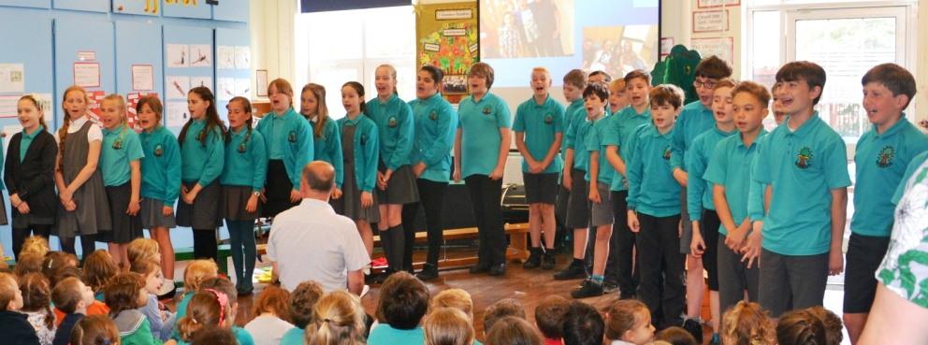
Mae Ysgol Mynydd Bychan yn nhalgylch Glantaf. Mae perthynas agos rhwng yr ysgolion gyfun Cymraeg ac fe gaiff disgyblion blwyddyn 6 gyfle i ymweld â’u hysgoionl uwchradd yn dymhorol cyn dechrau yno.
Ym mis Hydref bob blwyddyn, mae Blwyddyn 6 yn treulio pum niwrnod yng ngwersyll yr Urdd yn Llangrannog yn dod i adnabod plant o ysgolion eraill o fewn talgylch Glantaf.

Partneriaeth gyda Rhieni

Credwn fod y bartneriaeth rhwng y cartref a’r ysgol yn un hynod o bwysig ac un fydd yn datblygu wrth i’r athro a’r riant rannu gwybodaeth am y plentyn. Caiff y bartneriaeth yma ddylanwad bwysig ar ddatblygiad eich plentyn yn yr ysgol.
Rydym yn gweithredu polisi drws agored yn yr ysgol h.y gall rhieni gysylltu gyda’r athrawon ar ddechrau ac ar ddiwedd y dydd. Os ydych am drafod rhywbeth gyda’r Pennaeth neu athro eich plentyn gofynnwn yn garedig i chi wneud apwyntiad.
Rydym yn cadw cyswllt rhwng yr ysgol a’r cartref drwy ddanfon llythyron gwybodaeth atoch ynghyd â llythyron newyddion misol. Rhoddir y llythyron yma ar wefan ein hysgol. Rydym yn danfon llythyr papur allan at rieni sydd heb y we adref.
Gwefan yr ysgol
Mae’r holl wybodaeth am yr ysgol ar gael ar wefan yr ysgol ar - http://ysgolmynyddbychan.cymru
Os oes gennym unrhyw bryderon am eich plentyn byddwn yn cysylltu gyda chi er mwyn cynnal trafodaeth. Cydweithiwn yn agos gyda’n gilydd i sicrhau bod eich plentyn yn llwyddo yn ystod ei amser yn Ysgol Mynydd Bychan.

““Mae perthynas dda a chyfathrebu llwyddiannus yn bodoli rhwng yr ysgol a’r rhieni.”
Adroddiad Estyn 2015
Parent Teacher Association
Rydym yn dra ffodus fod gan yr ysgol Gymdeithas Rieni ac Athrawon sy’n cwrdd yn rheolaidd yn yr ysgol er mwyn trefnu gweithgareddau amrywiol ar gyfer pob tymor. Annogir pob rhiant i gymryd rhan.
Aiff yr arian a gesglir gan y Gymdeithas tuag at helpu i gludo plant i weithgareddau allgyrsiol ac i brynu adnoddau arbennig i’r ysgol.
13

Cwynion
Cafodd canllawiau yr Awdurdod ar gyfer cyflwyno cwyn sêl-bendith y Cynulliad Cenedlaethol. Mae’r canllawiau hyn yn ymwneud â chwynion ynglyn â’r Cwricwlwm Cenedlaethol.
Rhaid i’r Corff Llywodraethol roi gwybod i rieni sut i gyflwyno cwyn ac mae’r wybodaeth hon yn cael ei chynnwys yn y llawlyfr hwn.

Wrth ddelio â chwynion bydd angen dilyn y camau canlynol. Y bwriad yw delio gyda’r mwyafrif o gwynion yn y camau cyntaf. Mae tri cham i’r cwynion ar lefel ysgol.

Cam 1 | Cam anffurfiol | Y bwriad yw datrys y mwyafrif helaeth o bryderon yn anffurfiol.
Cam 2 | Ymchwiliad y pennaeth | Os na lwyddir i ddatrys y broblem yn anffurfiol, dylid hysbysu’r pennaeth yn ysgrifenedig, a bydd hi’n gwneud ymchwiliad ffurfiol.
Cam 3 | Adolygiad y Corff Llywodraethu | Os na fydd cam 1 a cham 2 wedi bodloni’r rhieni dylid hysbysu’r Corff Llywodraethu yn ysgrifenedig, a bydd y llywodraethwyr yn mynd ati i ddilyn trefn ffurfiol er mwyn darganfod y ffeithiau, datrys y cwyn os yw’n bosibl, ac argymell pa gamau y gellid eu cymryd er mwyn osgoi digwyddiad cyffelyb yn y dyfodol, os yw hynny’n briodol.

Os na fydd y person sydd wedi gwneud y cwyn yn fodlon gyda chanlyniad adolygiad y Corff Llywodraethu, gellir cymryd dau gam ychwanegol. Bwriad y camau hyn yw adolygu’r ffordd y trafodwyd y cwyn; nid ail-wrandawiad o’r cwyn ydyn nhw.

Cam 4 | Adolygiad y Cyngor Sir | Adolygu Gweithdrefnau
Cam 5 | Adolygiad Llywodraeth y Cynulliad | Adolygu gweithdrefnau

14

Atodiad A
Staff yr ysgol
Pennaeth
Miss Siân Evans

Dirprwy Bennaeth
Mr Iolo Williams

Athrawon
Miss Lois Williams
Mrs Laura Dobson – rhan amser 0.8
Mrs Fflur Ellis – rhan amser 0.2
Mrs Rhian Roberts- rhan amser 0.6
Mrs Non Bullen – rhan amser 0.6
Mr Robert Powell
Mr Marc Jon Williams
Miss Mia Grug James
Mr Tomos Rogers
Mrs Wendy Wylie – Cydlynydd Anghenion Dysgu Ychwanegol , rhan amser (0.4)
Mrs Vikki Tudur - Athrawes Amser Cynllunio, Paratoi ac Asesu(CPA) , rhan amser 0.5
Mrs Elvira Griffiths – Athrawes CPA, rhan amser, 0.3

Cynorthwywyr Dysgu Dosbarth (CDD)
Ms Rachel Chugg
Miss Natalie Hill
Ms Claire Hill
Ms Lisa Powell
Mrs Leah Banfield

Ysgrifenyddesau
Mrs Lynda Pennar
Mrs Elaine Robinson

Gofalwr
Mr Chrisitian Stevenson

Gweinyddesau Cinio
Mrs Esraa Al Helu
Mrs Mary Spitterri
Mrs Jackie Alexis – rhan amser
Mrs Jennifer Price
Ms Amy Marsden
Mrs Tina Jones

Cogyddesau
Mrs Siân Underwood
Mrs Lovely Hope

15

Atodiad A

Mae gan lywodraethwyr ysgol ddyletswyddau, pwerau a chyfrifoldebau cyfreithiol. Rhaid iddynt weithredu ar y cyd ac ni allant weithredu fel unigolion.
“Mae gan y llywodraethwyr wybodaeth gynhwysfawr a dealltwriaeth drylwyr am berfformiad a phrosesau’r ysgol. Maent yn gefnogol iawn i waith yr ysgol ac yn cydweithio’n agos ac yn effeithiol iawn gyda’r arweinwyr i sicrhau cyfeiriad strategol clir.”
Adroddiad Estyn Rhagfyr 2015

Mae llywodraethwyr ysgol yn:
• rhieni
• athrawon yn yr ysgol
• cynrychioli’r Awdurdod Addysg
• gweithio yn yr ysgol ond nid fel athro neu athrawes
• gyfetholedig.

Mae rhiant lywodraethwr yn:
• rhiant i blentyn yn yr ysgol
• cael ei/eu (h)ethol gan rieni’r ysgol
• gwasanaethu, fel llywodraethwyr eraill, am bedair mlynedd.

Cadeirydd - Mr Paul Jeffries
Is-Gadeirydd - Mrs Emma Goad

Pennaeth
Miss Siân Evans

Cynrychiolwyr yr Awdurdod Addysg Lleol
Dr Andrew Connell
Mr Rhys Taylor

Cynrychiolydd Athrawon
Mr Iolo Williams

Cynrychiolydd staff sydd ddim yn addysgu
Ms Rachel Chugg

Cynyrchiolwyr Rhieni
Mrs Emma Goad
Mrs Ruth Frost
Mr Ian Timbrell
Mrs Jenny Williams

Llywodraethwyr wedi’u cyfethol
Dr Carys Jones
Mr John Mark Frost
Mr Tomos Phillips

Clerc i’r llywodraethwyr
Mrs Ann Williams

Daw rhieni sydd yn lywodraethwyr â barn rhieni i’r Corff Llywodraethol ond disgwylir iddynt siarad a gweithredu fel unigolion. Ni ddylent ystyried eu hunain fel llais na chennad ar ran y rhieni: nid ydynt yn pleidleisio dros yr holl rieni’n gyffredinol. Cant statws cyfartal yng ngwaith y Corff Llywodraethol a chânt hawliau pleidleisio.
16

Atodiad B
Data Presenoldeb 04/09/2017 – 23/07/2018
Presenoldeb | 95.7%
Absenoldeb â chaniatâd | 2.7%
Absenoldeb heb ganiatôd | 1.6%

Mae’n ddyletswydd ar bob ysgol i anfon data presenoldeb i’r Cyngor Addysg yn wythnosol ynghyd â chadw golwg ar batrymau absenoldebau’r disgyblion.

Targed yr Ysgol yw 96.2%.

Mae’r ysgol a’r Swyddog Presenoldeb yn monitor presenoldeb pob plenty yn gyson.

Amgaewn dabl sy’n dangos presenoldeb eich plentyn ynghyd â’r Cyfarwyddiadau Cenedlaethol sydd yn ymwneud â lefelau presenoldeb sy’n berthnasol i gynnydd plentyn, gwyliau yn ystod tymor ysgol ac absenoldeb wedi ei ganiatáu.

Gobeithio y bydd y wybodaeth hon yn ddefnyddiol ac y byddwch yn ein helpu i sicrhau presenoldeb da yr ysgol.

Mae’r tabl isod yn cymharu presenoldeb eich plentyn gyda chanllawiau cenedlaethol.

Presenoldeb eich plentyn | Canllawiau Cenedlaethol
95 -100% | Siawns orau o gyflawni i’r potensial llawn. Mae eich plentyn yn cymryd mantais llawn o bob cyfle i ddysgu.
90 – 95% | Boddhaol. Mae’n bosib bydd angen i’ch plentyn gymryd amser i ddal i fyny gyda gwaith.
85 – 90% | Achos i bryderi. Mae’n bosib bydd eich plentyn yn tangyflawni.
80 – 85% | Achos i bryderi. Mae’n bosib bydd angen i’ch plentyn dderbyn cymorth ychwanegol gennych chi gyda’r gwaith.
Yn llai na 80% | Posibilrwydd fod eich plentyn yn colli ar addysg eang a chytbwys.

Gwyliau yn ystod y tymor – Nid oes gan rieni hawl i fynd a’u plant ar wyliau yn ystod y tymor.

Absenoldeb o’r ysgol – A wnewch chi roi gwybod i’r ysgol drwy ffonio/ar lafar/anfon nodyn ar y diwrnod cyntaf os yw’ch plentyn yn mynd i fod yn absennol o’r ysgol. Rydym yn pryderu am absenoldeb unrhyw blentyn. Os nad ydych yn rhoi gwybod i’r ysgol am unrhyw absenoldeb bydd eich plentyn yn cael marc absenoldeb heb awdurdod.
Diolch am eich cydweithrediad yn y mater hwn.

Salwch, moddion a thabledi

Ni ddisgwyliwn weld plant yn yr ysgol os ydynt yn sâl. Os cymerir eich plentyn yn sâl tra yn yr ysgol, byddwn yn cysylltu â chi yn union.

Rydym yn dilyn Polisi Iechyd y Sir ynglyn â moddion a thabledi. Dywed ein cyngor meddygol nad oes angen i blant gymryd antibiotig yn ystod oriau ysgol. Plîs gofynnwch i’ch meddyg i roi moddion i’ch plentyn nad oes angen i’w gymryd yn ystod y dydd. Os oes angen moddion ar eich plentyn yn ystod y
17

dydd rhaid i’ch plentyn naill a’i fynd adref i gael ei foddion neu gallwch chi ddod i’r ysgol i roi’r moddion iddo/iddi.
Mewn amgylchiadau eithriadol, gall y Pennaeth neu’r Dirprwy (yn absenoldeb y Pennaeth) roi moddion amser cinio i’ch plentyn. Mewn achlysur fel hyn rhaid i oedolyn cyfrifol ddod â’r moddion at y swyddfa peth cyntaf yn y bore, llenwi ac arwyddo ffurflen ganiatád. Ni ddylid danfon plant ar unrhyw achlysur i’r ysgol â moddion yn eu bagiau.
Mae hawl gan yr ysgol i wrthod rhoi moddion os yw’r penderfyniad yn un rhesymol ac er lles yr ysgol.
Ni fydd yr ysgol yn cytuno i roi moddion os na fydd gennym ffurflen ganiatád wedi’i harwyddo.

Rhaid hysbysu’r ysgol os oes gan eich plentyn gyflwr meddygol hir dymor. Fe wnawn ni bopeth o fewn ein gallu i’w galluogi i fynychu’r ysgol yn gyson. Os fydd angen gweinyddiad argyfwng o foddion rhaid derbyn cynllun iechyd unigol gan y meddyg, nyrs ysgol neu unrhyw arbenigwr meddygol arall. Cyfrifoldeb y rhieni yw hi i hysbysebu’r ysgol am unrhyw fath o newid i’r moddion neu os yw’r meddyg wedi stopio’r driniaeth.

Gyda chaniatád rhieni, gosodir ffotograffau yn yr ystafell athrawon o’r plant sy’n dioddef alergedd sy’n gofyn am epipen a phlant sydd ag anghenion meddygol hirdymor e.e clefyd y siwgr, epilepsi. Gwneir hyn fel bod yr holl staff (yn cynnwys athrawon peripatetig a chyflenwi) yn ymwybodol pwy yw’r plant a beth yw eu hanghenion.

Os bydd plentyn yn dioddef o’r fogfa, bydd yr ysgol yn barod i’w helpu i ddefnyddio anadlydd, ond rhaid i’r rhieni lenwi’r ffurflen ganiatad briodol i’n galluogi i wneud hynnyWe do not expect to see children at school if they are ill. If your child is taken ill whilst at school, we will contact you immediately.
Hysbysiadau Cosb Benodedig

Mewn rhai amgylchiadau, bydd yr ysgol efallai yn gofyn bod y Gwasanaeth Lles Addysg i gyhoeddi rybudd o Hysbysiad Cosb Benodedig o dan Rheoliadau Addysg (Hysbysiadau Cosb) (Cymru) 2013 i rieni / warcheidwaid. Bydd llythyr o rubydd yn cael ei ddanfon os;

• Bu 10 sesiwn heb awdurdod o fewn un tymor ysgol;
• Mae plentyn wedi bod yn hwyr (ar ôl i’r cofrestr gau) ar 10 achlysur o fewn un tymor ysgol;
• Mae rhieni / warcheidwaid wedi methu cymryd rhan mewn ymdrechion i wella presenoldeb;
• Mae'r heddlu wedi dod o hyd i ddisgybl yn rheolaidd o fod yn absennol o'r ysgol heb reswm derbyniol.

Bydd Hysbysiad Cosb Benodedig yn cael ei gyhoeddi os:
• Mae un absenoldeb anawdurdodedig pellach o fewn 15 diwrnod ysgol o lythyr rhybudd yn cael ei gyhoeddi;
• Mae gwyliau heb awdurdod yn cael eu cymryd yn ystod y tymor (noder nad oes llythyr yn cael ei ddanfon)

Pan fydd yr ysgol yn teimlo bod, er gwaethaf ei hymdrechion gorau i gefnogi'r teulu, nid yw presenoldeb yn gwella, bydd atgyfeiriad yn cael ei wneud at y Gwasanaeth Lles Addysg. Gallai atgyfeiriad cael ei wneud pan, er enghraifft:

• Mae patrwm o bresenoldeb afreolaidd wedi datblygu;
• Mae cyfnod o ddiffyg presenoldeb di-syfl wedi ei sefydlu;
• Mae diffyg cydweithrediad rhieni wrth sicrhau presenoldeb afreolaidd plentyn

Bydd Ysgol Mynydd Bychan yn cysylltu â'r Gwasanaeth Lles Addysg i ddarparu'r dystiolaeth sydd ei hangen i erlyn rhieni sy'n methu, heb gyfiawnhad rhesymol, i beri i'w plentyn fynychu'r ysgol yn rheolaidd, o dan adrannau 444 (1) a 444 (1A) o Deddf Addysg 1996.
Disgwyliwn fod pob disgybl yn anelu at fod yn bresennol 95%+.Cofier bod 90% yn gyfystyr ag
absenoldeb o’r ysgol am 1 diwrnod cyfan pob wythno neu 19 diwrnod mewn blwyddyn.
18

Atodiad C 19

Asesiadau diwedd Cyfnod Sylfaen 2018(Tabl 1 o 2 - CANRANNAU)
Caerdydd
YSGOL MYNYDD BYCHAN
 |  |  | N | D | W | 1 | 2 | 3 | 4 | 5 | 6 | A
Datblygiad personol a chymdeithasol, lles ac amrywiaeth ddiwylliannol |  | Ysgol | 0.0 | 0.0 | 0.0 | 0.0 | 0.0 | 0.0 | 0.0 | 25.0 | 75.0 | 0.0
 |  | Cymru | 0.1 | 0.4 | 0.3 | 0.2 | 0.4 | 0.9 | 3.1 | 33.3 | 61.2 | 0.1
Sgiliau iaith, llythrennedd a chyfathrebu (yn y Gymraeg) |  | Ysgol | 0.0 | 0.0 | 0.0 | 0.0 | 0.0 | 0.0 | 3.6 | 57.1 | 39.3 | 0.0
 |  | Cymru | 0.0 | 0.2 | 0.1 | 0.1 | 0.2 | 0.9 | 7.7 | 52.8 | 38.0 | 0.0
Sgiliau iaith, llythrennedd a chyfathrebu (yn Saesneg) |  | Ysgol | 0.0 | 0.0 | 0.0 | 0.0 | 0.0 | 0.0 | 0.0 | 0.0 | 0.0 | 0.0
 |  | Cymru | 0.1 | 0.4 | 0.4 | 0.2 | 0.5 | 1.6 | 8.6 | 50.0 | 37.9 | 0.2
Datblygiad mathemategol |  | Ysgol | 0.0 | 0.0 | 0.0 | 0.0 | 0.0 | 0.0 | 0.0 | 53.6 | 46.4 | 0.0
 |  | Cymru | 0.1 | 0.4 | 0.3 | 0.2 | 0.3 | 1.3 | 7.2 | 51.5 | 38.6 | 0.1
DCS **
Ysgol | 96.4
Cymru | 87.3

Nodiadau
N: Ni ddyfarnwyd lefel am resymau heblaw datgymhwyso
D: Datgymhwyswyd o dan Adran 364 neu 365 o Ddeddf Addysg 1996, a weithredit bellach drwy adrannau 113-116 o Ddeddf Addysg 2002.
W: Gweithio tuag at Ddeilliant 1 y Cyfnod Sylfaen.
A: Perfformiad yn uwch na Deilliant 6 y Cyfnod Sylfaen.
- : Nid yw'n union sero, ond yn llai na 0.05
* : Mae'r cohort yn llai na phump neu ni ellir ei gynnwys am resymau cyfrinachedd
** : Wedi cyflawni’r deilliannau a ddisgwyliwyd yn y canlynol "Sgiliau iaith, llythrennedd a chyfathrebu (yn Gymraeg)" neu "Sgiliau iaith, llythrennedd a chyfathrebu (yn Saesneg)", "Datblygiad mathemategol", a "Datblygiad personol a chymdeithasol, lles ac amrywiaeth ddiwylliannol".
Mae'r data cymharol cenedlaethol yn cyfeirio at 2017

Adroddiad Cymharol/Dilysiad yr Ysgol 2018 (CA2 - Disgyblion)
Tabl 1 o 2 - CANRANNAU)
Caerdydd
YSGOL MYNYDD BYCHAN
 |  |  | N | D | NCO1 | NCO2 | NCO3 | 1 | 2 | 3 | 4 | 5 | 6+ | 4+
Saesneg |  | Ysgol | 0.0 | 0.0 | 0.0 | 0.0 | 0.0 | 0.0 | 0.0 | 3.4 | 37.9 | 58.6 | 0.0 | 96.6
 |  | Cymru | 0.1 | 0.4 | 0.1 | 0.1 | 0.2 | 0.4 | 1.4 | 6.3 | 46.4 | 43.0 | 1.7 | 91.1
Llafaredd |  | Ysgol | 0.0 | 0.0 | 0.0 | 0.0 | 0.0 | 0.0 | 0.0 | 0.0 | 37.9 | 62.1 | 0.0 | 100.0
 |  | Cymru | 0.1 | 0.4 | 0.1 | 0.1 | 0.1 | 0.4 | 1.2 | 6.2 | 45.4 | 44.0 | 2.0 | 91.4
Darllen |  | Ysgol | 0.0 | 0.0 | 0.0 | 0.0 | 0.0 | 0.0 | 0.0 | 6.9 | 34.5 | 58.6 | 0.0 | 93.1
 |  | Cymru | 0.1 | 0.4 | 0.1 | 0.1 | 0.2 | 0.4 | 1.4 | 6.8 | 45.0 | 43.6 | 1.9 | 90.5
Ysgrifennu |  | Ysgol | 0.0 | 0.0 | 0.0 | 0.0 | 0.0 | 0.0 | 0.0 | 3.4 | 37.9 | 55.2 | 3.4 | 96.6
 |  | Cymru | 0.1 | 0.4 | 0.1 | 0.1 | 0.1 | 0.5 | 1.8 | 10.3 | 50.0 | 35.2 | 1.4 | 86.6
Cymraeg Iaith Gyntaf |  | Ysgol | 0.0 | 0.0 | 0.0 | 0.0 | 0.0 | 0.0 | 0.0 | 3.4 | 37.9 | 58.6 | 0.0 | 96.6
 |  | Cymru | 0.1 | 0.1 | 0.0 | 0.0 | 0.0 | 0.3 | 1.1 | 6.8 | 50.1 | 39.7 | 1.8 | 91.6
Llafaredd |  | Ysgol | 0.0 | 0.0 | 0.0 | 0.0 | 0.0 | 0.0 | 0.0 | 0.0 | 37.9 | 62.1 | 0.0 | 100.0
 |  | Cymru | 0.1 | 0.1 | 0.0 | 0.0 | 0.0 | 0.3 | 0.9 | 6.3 | 48.7 | 41.6 | 2.0 | 92.3
Darllen |  | Ysgol | 0.0 | 0.0 | 0.0 | 0.0 | 0.0 | 0.0 | 0.0 | 6.9 | 37.9 | 55.2 | 0.0 | 93.1
 |  | Cymru | 0.1 | 0.1 | 0.0 | 0.0 | 0.0 | 0.3 | 1.1 | 7.6 | 48.3 | 40.6 | 1.9 | 90.8
Ysgrifennu |  | Ysgol | 0.0 | 0.0 | 0.0 | 0.0 | 0.0 | 0.0 | 0.0 | 3.4 | 51.7 | 44.8 | 0.0 | 96.6
 |  | Cymru | 0.1 | 0.1 | 0.0 | 0.0 | 0.0 | 0.4 | 1.7 | 11.0 | 53.1 | 32.3 | 1.4 | 86.8
Mathemateg |  | Ysgol | 0.0 | 0.0 | 0.0 | 0.0 | 0.0 | 0.0 | 0.0 | 0.0 | 37.9 | 58.6 | 3.4 | 100.0
 |  | Cymru | 0.1 | 0.4 | 0.1 | 0.1 | 0.1 | 0.4 | 1.2 | 6.0 | 44.6 | 45.3 | 1.8 | 91.6
Gwyddoniaeth |  | Ysgol | 0.0 | 0.0 | 0.0 | 0.0 | 0.0 | 0.0 | 0.0 | 3.4 | 34.5 | 62.1 | 0.0 | 96.6
 |  | Cymru | 0.1 | 0.4 | 0.1 | 0.1 | 0.1 | 0.3 | 1.1 | 5.5 | 45.8 | 46.2 | 0.2 | 92.2
Dangosydd Pwnc Craidd **
Ysgol | 96.6
Cymru | 89.5
Nodiadau  N: Ni ddyfarnwyd lefel am resymau heblaw datgymhwyso  D: Datgymhwyswyd o dan Adran 364 neu 365 o Ddeddf Addysg 1996, a weithredit bellach drwy adrannau 113-116 o Ddeddf Addysg 2002.  NCO1 : Deilliant 1 Cwricwlwm Cenedlaethol  NCO2 : Deilliant 2 Cwricwlwm Cenedlaethol  NCO3 : Deilliant 3 Cwricwlwm Cenedlaethol  Noder bod NCO1, NCO2 a NCO3 wedi disodli lefel W mewn blynyddoedd blaenorol |  |  | - : Nid yw'n union sero, ond yn llai na 0.05  * : Mae'r cohort yn llai na phump neu ni ellir ei gynnwys am resymau cyfrinachedd  ** : Wedi cyrraedd y lefel ddisgwyliedig yn Saesneg neu Gymraeg Iaith Gyntaf, Mathemateg a Gwyddoniaeth gyda'i gilydd
Mae'r data cymharol cenedlaethol yn cyfeirio at 2017

Atodiad Ch
Polisïau’r Ysgol
Mae gan yr ysgol bolisïau ar y pynciau canlynol. Cânt eu hadolygu yn gyson mewn ymgynghoriad gyda’r staff a’r llywodraethwyr pan fydd angen. Maen nhw ar gael yn yr ysgol i’w gweld trwy drefniant gyda’r Pennaeth.
1. Cyfnod Sylfaen
2. Iaith – Cymraeg
3. Iaith – Saesneg
4. Mathemateg
5. Gwyddoniaeth
6. Asesu, Cofnodi ac Adrodd yn ôl
7. Daearyddiaeth
8. Hanes
9. Celf a Dylunio
10. Cerdd
11. Addysg Grefyddol
12. Cerddoriaeth
13. Technoleg gwybodaeth a chyfathrebu
14. Ymarfer corff
15. Dylunio a Thechnoleg
16. Anghenion ychwanegol
17. Abl a Thalentog
18. Cydraddoldeb
19. Ymddygiad a disgyblaeth
20. Addysg Rhyw a Pherthnasedd
21. Chwythu’r Chwiban
22. Trefniant dosbarth
23. Iechyd, diogelwch a lles
24. Cyflogau
25. Cynllun Cydraddoldeb
26. Cynllun Hygyrchedd
27. Polisi cwricwlwm
28. Dysgu ac addysgu
29. Aml ddiwylliannol
30. Cysylltiadau â Diwydiant a Busnes
31. Rheoli Perfformiad
32. Gwrthfwlio
33. Cynllunio Paratoi Asesu
32. Defnydd o’r We
33. Ymddeoliad ac Ymddiswyddiad
34. ABCh a Dinasyddiaeth
35. Cynhwysiad
36. Addoliad Cyhoeddus
37. Datblygiad Proffesiynol Parhaus
38. Gwisg Ysgol
39. Llyfrgell
40. Gwaith Cartref
41. Cynorthwywyr dysgu dosbarth
42 Sgiliau Allweddol
43. Ymweliadau a Gweithgareddau
44. Monitro a gwerthuso
45. Cyfathrebu

46. Gosod Targedau
47. Codi Tâl
48. Llawlyfr Ysgol
49. Cynllun cyhoeddi ar wybodaeth sydd ar gael
o dan Ddeddf Rhyddid Gwybodaeth 2000
50. Amseroedd Ysgol
51. Mynediad
52. Gweithdrefnau Cwynion
53. Presenoldeb a Phrydlondeb
54. Polisi Diogelu Data
55. Polisi E-Ddiogelwch
56. Polisi Ymweliadau Addysgiadol
57. Polisi Camddefnyddio Cyffuriau a Sylweddau

23

Atodiad D

Ysgol Mynydd Bychan

Defnydd Delweddau Digidol / Fideo
Efallai y bydd delweddau digidol / fideo o’ch plant yn cael eu defnyddio yn achlysurol i ddathlu llwyddiannau a digwyddiadau yn Ysgol Mynydd Bychan wrth gyhoeddi hynny mewn cylchlythyrau, ar wefan yr ysgol ac ar gyfrif ‘Trydar’ yr ysgol. Mae’n bosibl hefyd o bryd i’w gilydd y bydd y delweddau hynny’n cael eu cyhoeddi mewn cyhoeddiadau lleol megis papurau bro ac ati.
Byddwn yn sicrhau pan fydd delweddau yn cael eu cyhoeddi na fydd modd adnabod y bobl ifanc wrth ddefnyddio eu henwau (onibai ein bod yn eich hysbysu’n wahanol).
Mewn cytundeb ag arweiniad gan Swyddfa'r Comisiynydd Gwybodaeth, mae croeso i rieni / gofalwyr dynnu delweddau fideo a digidol o'u plant mewn digwyddiadau'r ysgol ar gyfer defnydd personol (gan nad yw'r fath ddefnydd yn cael ei grybwyll yn y Ddeddf Diogelu Data). I barchu preifatrwydd pawb, ac mewn rhai achosion i amddiffyn, ni ddylai’r delweddau yma gael eu cyhoeddi / gwneud yn gyhoeddus ar wefannau rhwydweithio cymdeithasol, ac ni ddylai rhieni / gofalwyr wneud sylwad ar unrhyw weithgareddau sy'n cynnwys disgyblion yn y delweddau digidol / fideo.
Gofynnir i rieni / gofalwyr arwyddo'r ffurflen caniatâd isod i ganiatáu’r ysgol i gymryd a thynnu delweddau o'u plant ac i'r rhieni / gofalwyr gytuno.
Ffurflen Caniatâd Delweddau Digidol / Fideo

Enw Rhiant / Gofalwr

Enw Myfyriwr / Disgybl
Fel rhiant / gofalwr y disgybl uchod, rwyf yn cytuno i'r ysgol gymryd a defnyddio delweddau digidol / fideo o'm mhlentyn / plant. Rwyf yn deall mai dim ond i gefnogi gweithgareddau dysgu neu mewn cyhoeddusrwydd sydd yn dathlu llwyddiant ac yn hyrwyddo gwaith yr ysgol yn rhesymol y defnyddir y delweddau yma.
Ydw/
Nac ydw

Os ydw i'n tynnu delweddau digidol neu fideo mewn, neu o, - ddigwyddiadau'r ysgol sydd yn cynnwys delweddau o blant, heblaw am rai fi, rwyf yn cytuno byddaf yn cadw i'r canllawiau yma wrth ddefnyddio'r delweddau.
Ydw/
Nac ydw

Arwyddwyd

Dyddiad
Mae cyfrif ‘Trydar’ yr ysgol yn un sydd wedi cael ei gyfyngu i rieni / gofalwyr a chyfeillion yr ysgol yn unig. Os ydych yn dymuno dilyn cyfrif yr ysgol ar ‘Trydar’, yna bydd rhaid i chi adael i Mr Iolo Williams (Athro Blwyddyn 6) wybod beth yw eich enw defnyddiwr er mwyn i ni allu eich caniatau i weld y negeseuon / lluniau ac ati sydd yn cael eu llwytho.
Os ydych chi’n ein dilyn yn barod, yna ni fydd angen i chi ail-lenwi’r rhan yma, ond os ydych yn gwneud cais o’r newydd, nodwch eich enw defnyddiwr isod os gwelwch yn dda:

Enw defnyddiwr ar ‘Trydar’: ____________________________________________ 24

25
Atodiad Dd

Ysgol Mynydd Bychan

“O’r fesen derwen a dyf”

Cytundeb rhwng y cartref a’r ysgol

Fe fydd yr ysgol yn ymgeisio i:-
- Fod yn groesawgar ac yn agored
- Gynnig amgylchedd diogel, cyffyrddus, cyfeillgar ac hapus
- Alluogi pob disgybl i gyrraedd eu llawn potensial
- Gynnig cwricwlwm ac addysg gytbwys sy’n cwrdd â’r gofynion statudol.
- Gynnig addysg â disgwyliadau uchel o ran gwaith a chyrhaeddiad
- Gwrdd ag anghenion pob disgybl.
- Annog y disgyblion i fod yn ddysgwyr annibynnol ac hydwyth
- Roi cefnogaeth cyson a chadarn
- Sicrhau nad yw’r disgybl yn dioddef o fwlian nac aflonyddwch
- Gynnig cyfleoedd I ymgymryd â gweithgareddau allgyrsiol
- Gynnig cyfleoedd i rieni / warcheidwaid fynychu cyfarfodydd a nosweithiau cwricwlaidd i drafod cynnydd eu plant ynghyd â chymryd rhan ym mywyd dyddiol yr ysgol.
- Sicrhau gwaith cartref cyson
- Sicrhau marcio cyson o’r gwaith
- Addysgu’r disgyblion i ddangos parch tuag at ei gilydd, staff yr ysgol ac eraill
- Addysgu’r disgyblion i ddangos parch tuag at yr amgylchfyd.
- Sicrhau bod y disgyblion a’u rhieni / warcheidwaid yn teimlo rhan o’r gymuned ysgol
- Defnyddio gwefannau rhwydweithio cymdeithasol a safwe Thrydar yr ysgol mewn ffordd addas a phriodol

Fe fydd y rhien i/ Warcheidwaid yn ymgeisio i :-
- Gefnogi polisi ymddygiad a disgyblaeth yr ysgol
- Gefnogi polisiau’r ysgol
- Gefnogi addysg eu plentyn a gweithgareddau’r ysgol
- Sicrhau bod eu plentyn yn mynychu’r ysgol yn rheolaidd, ar amser ac yn dilyn rheolau’r ysgol ynglyn â’r wisg ysgol (Gweler llawlyfr ysgol – Gwisg ysgol)
- Roi gwybod i’r ysgol yn syth y rheswm am absenoldeb eu plentyn, boed drwy lythyr neu alwad ffôn.
- Roi gwybod yn syth i’r ysgol os yw eu plentyn yn dioddef unrhyw fath o fwlian neu aflonyddwch.
- Annog eu plentyn i ddangos parch ac i fod yn onest
- Roi gwybod i’r ysgol am unrhyw broblemau neu phryderon sydd yn gallu effeithio ar waith neu ymddygiad eu plentyn.
- Fynychu cyfarfodydd a nosweithiau cwricwlaidd i drafod cynnydd eu plentyn
- Gefnogi eu plentyn drwy sicrhau ei fod yn cwblhau ei waith cartref ac yn darllen yn gyson adref
- Roi gwybod i’r ysgol am unrhyw newidiadau o ran cyfeiriad a rhifau ffôn

Fe fydd y disgyblion yn ymgeisio i :-
- Fynychu’r ysgol yn gyson ac yn brydlon
- Wneud eu gorau yn eu gwaith ysgol ac adref
- Fod yn foesgar ac yn gymwynasgar tuag at eraill
- Ddangos parch at eraill, yn enwedig staff yr ysgol a’r disgyblion eraill ac at eiddo eraill
- Roi gwybod i’r ysgol os ydynt yn dioddef o fwlian neu aflonyddwch
- Gadw at reolau’r dosbarth a’r ysgol
- Edrych ar ôl offer ac adeilad yr ysgol
- Ddarllen yn aml adref
- I ddilyn rheolau a pholisi diogelwch wrth ddefnyddio’r rhyngrwyd

Gyda’n gilydd fe ymgeisiwn i:-
- Annog y plant i gadw at reolau’r ysgol
- I barchu eraill
- Gefnogi dysgu’r plant er mwyn eu cefnogi i gyrraedd eu llawn potensial.

Enw’r plentyn:- ________________________________________________

Llofnod y plentyn:- ______________________________________________

Enwau’r Rhieni / Warcheidwadi: (Printiwch eich henwau os gwelwch yn dda) :-

Arwyddwyd :- _______________________________________________________
(Rhiant / Warcheidwaid)

Arwyddwyd :- _______________________________________________________
(Rhiant / Warcheidwaid)

Awyddwyd :-_________________________________________________________
Ar ran Ysgol Mynydd Bychan

Dyddiadau Tymor

Tymor yr Hydref 2019
Dechrau Llun 02/09. Hanner Tymor Llun 28/10 – Gwener 01/11. Tymor yn gorffen Gwen 20/12/19
Tymor y Gwanwyn 2020
Dechrau Dydd Llun 06/01/20. Hanner Tymor Llun 17/02/20 – Gwener 21/2/20. Tymor yn gorffen Gwener 03/04/20
Tymor yr Haf 2020
Dechrau Llun 20/04/20. Calan Mai DYDD GWENER 08/05/20. Hanner Tymor Llun 25/05/20 – Gwener 29/05/20. Tymor yn gorffen Dydd Llun 20/07/20

27

